TRƯỜNG ĐẠI HỌC SÀI GÒN
KHOA CÔNG NGHỆ THÔNG TIN


Lab 5: CSPs
HỌC PHẦN: TRÍ TUỆ NHÂN TẠO NÂNG CAO

Giảng viên hướng dẫn : Ts. Đỗ Như Tài
Nhóm 11:
Phạm Văn Nam 3122410251
Nguyễn Quan Tuấn Nghĩa 3122410260
Tạ Hồng Quí 3122410348
Vũ Quốc Vương 3120410629

Thành phố Hồ Chí Minh - Tháng 10/2025

Mục lục

Bảng Phân Công 3
1. Giới thiệu bài toán 4
2. Phần ví dụ 4
2.1. Ví dụ 1 – Graph Coloring bằng Backtracking 4
3. PHẦN 1 – Task 6
4. PHẦN 2 – Task 8

Bảng Phân Công
STT | Công việc | Người thực hiện | Trạng thái
1 | Thực hiện code | Nguyễn Quan Tuấn Nghĩa, Phạm Văn Nam | Hoàn thành
3 | Viết word | Tạ Hồng Quí | Hoàn thành
4 | Slide | Vũ Quốc Vương | Hoàn thành
Đánh giá:

1. Giới thiệu bài toán
Các bài toán CSP yêu cầu tìm nghiệm thỏa mãn một tập ràng buộc, thường được biểu diễn bằng biến và miền giá trị khả dĩ.
Hai ví dụ tiêu biểu trong lab này là:
- Tô màu đồ thị (Graph Coloring) – ràng buộc giữa các đỉnh kề nhau.
- N-Queens – ràng buộc không có hai quân hậu tấn công nhau.

2. Phần ví dụ
Ví dụ: Graph Coloring bằng Backtracking
Mục tiêu: tô màu đồ thị sao cho hai đỉnh kề không cùng màu.
Dữ liệu:
10 đỉnh (0–9), cạnh được xác định bằng danh sách kề:
[array([1, 2, 4, 5], dtype=int32),
array([0, 5, 7], dtype=int32),
array([0, 3, 4, 9], dtype=int32),
array([2, 4, 9], dtype=int32),
array([0, 2, 3, 5, 6, 8, 9], dtype=int32),
array([0, 1, 4, 6, 7], dtype=int32),
array([4, 5, 7, 8], dtype=int32),
array([1, 5, 6, 8], dtype=int32),
array([4, 6, 7, 9], dtype=int32),
array([2, 3, 4, 8], dtype=int32)]Thuật toán:
Sử dụng Backtracking Search:
- Gán màu cho từng đỉnh theo thứ tự.
- Mỗi lần gán kiểm tra ràng buộc.
- Nếu vi phạm → quay lui → thử màu khác.
Đồ thị chưa tô màu:
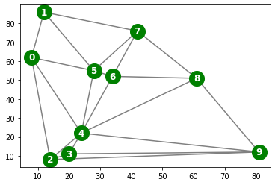
Kết quả:
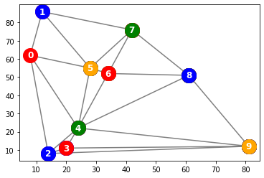
Màu tương ứng:
{'0': 'red',
'1': 'blue',
'2': 'blue',
'3': 'red',
'4': 'green',
'5': 'orange',
'6': 'red',
'7': 'green',
'8': 'blue',
'9': 'orange'}
Số màu tô: 4 màu
Nhận xét:
Phương pháp backtracking đảm bảo nghiệm hợp lệ nhưng không mở rộng tốt cho đồ thị lớn. Tuy nhiên, nhờ kiểm tra cục bộ ràng buộc (constraint propagation), hiệu năng vẫn tốt ở quy mô nhỏ.

3. PHẦN 1 – Task
Mục tiêu:
Tối ưu tốc độ tính toán trong bài toán N-Queens bằng cách cải tiến hàm xác định số lượng xung đột giữa các quân hậu.
Mục đích là kiểm chứng hiệu quả của việc biên dịch JIT (Just-In-Time) bằng thư viện Numba so với các cách cài đặt Python thông thường.
Nội dung thực hiện:
Trong file n_queens_fast_conflict_calculation_with_numba.ipynb, sinh viên đã:
- Cài đặt ba phiên bản hàm count_conflicts():
  - Naive O(n²) – duyệt toàn bộ cặp quân hậu để đếm xung đột.
  - Linear O(n) – sử dụng mảng đếm cho hàng và hai đường chéo để xác định xung đột nhanh hơn.
  - Numba JIT – biên dịch phiên bản Linear bằng thư viện Numba để tăng tốc thực thi.
- Thực hiện đo thời gian chạy trung bình của mỗi phiên bản để đánh giá hiệu năng.
- Biểu diễn kết quả bằng biểu đồ so sánh trực quan.
Kết quả thực nghiệm:
Phiên bản | Độ phức tạp | Thời gian trung bình (µs)
Naive O(n²) | O(n²) | 26.12
Linear O(n) | O(n) | 5.60
Numba JIT O(n) | O(n) | 0.56
Hình 3: Comparison of compiled vs interpreted conflict functions
Biểu đồ cho thấy rõ tốc độ tăng theo từng phiên bản.
Hàm Linear nhanh hơn Naive khoảng 5 lần, và khi dùng Numba JIT, thời gian giảm thêm gần 10 lần.
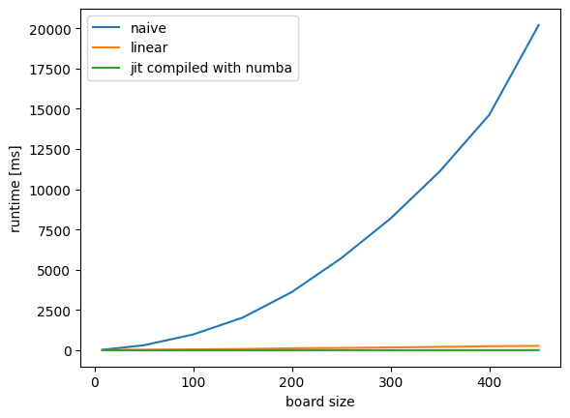
Nhận xét:
- Cả ba hàm đều cho kết quả logic tương tự, chỉ khác nhau về tốc độ thực thi.
- Việc tối ưu từ O(n²) → O(n) giúp tiết kiệm đáng kể thời gian, đặc biệt khi n lớn.
- Biên dịch JIT bằng Numba giúp tận dụng hiệu năng gần mức C, giảm thời gian tính còn microsecond.
- Đây là bước tối ưu hiệu quả, đặc biệt hữu ích khi áp dụng cho các thuật toán Local Search có nhiều vòng lặp.
Kết luận phần thực hành:
Qua quá trình thực nghiệm, có thể khẳng định:
- Tối ưu hàm tính xung đột bằng Numba JIT là cải tiến hiệu quả, dễ triển khai và cho kết quả rõ rệt.
- Cách tiếp cận này không làm thay đổi kết quả bài toán mà chỉ tăng tốc độ xử lý.
- Bài thực hành minh họa tầm quan trọng của tối ưu hiệu năng trong các thuật toán trí tuệ nhân tạo – nơi hàng nghìn phép đánh giá trạng thái phải được thực hiện nhanh chóng.

4. PHẦN 2 – Task
Mục tiêu:
Mở rộng và đánh giá các thuật toán Local Search trong bài toán N-Queens, tập trung vào khả năng tìm nghiệm và tốc độ hội tụ.
Nội dung thực hiện:
- Triển khai 4 thuật toán Local Search gồm:
Steepest-Ascent Hill Climbing, Stochastic HC 1, First-Choice HC, và Simulated Annealing.
- Tiến hành thực nghiệm trên các kích thước bàn cờ khác nhau (n = 4, 8, 20).
- Ghi nhận kết quả theo thời gian chạy trung bình, số xung đột trung bình, và tỉ lệ nghiệm tối ưu (conflicts = 0) qua nhiều lần lặp.
Kết quả thực nghiệm (trích từ notebook):
Thuật toán | Kích thước n | Thời gian TB (s) | Xung đột TB | % tối ưu
Steepest HC | 4 | 0.00019 | 0.65 | 42%
Stochastic HC 1 | 4 | 0.00021 | 0.79 | 35%
First-Choice HC | 4 | 0.02797 | 0.71 | 42%
Simulated Annealing | 4 | 0.00241 | 0.00 | 100%
Steepest HC | 8 | 0.00233 | 1.27 | 13%
Stochastic HC 1 | 8 | 0.00330 | 1.26 | 12%
First-Choice HC | 8 | 0.04609 | 1.29 | 18%
Simulated Annealing | 8 | 0.01922 | 0.04 | 96%

Hình minh họa:
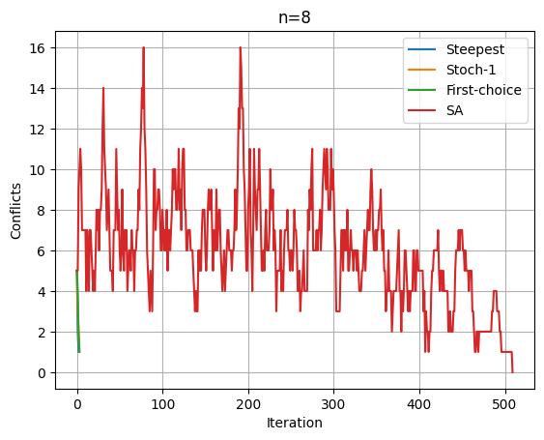
Hình 1: Conflicts over iterations (n = 8)
Biểu đồ thể hiện sự thay đổi số xung đột theo từng bước lặp.
Thuật toán Simulated Annealing có xu hướng giảm đều và hội tụ về 0, trong khi các thuật toán Hill Climbing dao động quanh các giá trị dương nhỏ — minh chứng cho hiện tượng kẹt cực trị cục bộ.
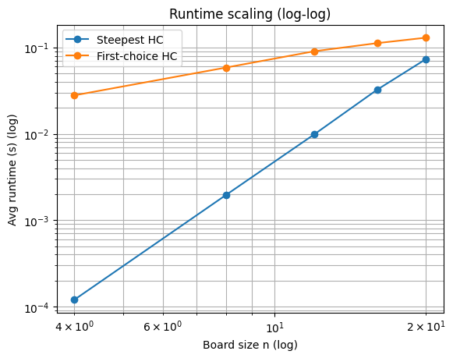
Hình 2: Runtime scaling (log-log)
Đồ thị log-log biểu diễn mối quan hệ giữa kích thước bàn cờ và thời gian chạy trung bình.
Đường dốc của Steepest HC và First-Choice HC đều gần tuyến tính theo log(n), thể hiện hiệu năng ổn định ở quy mô nhỏ và trung bình.
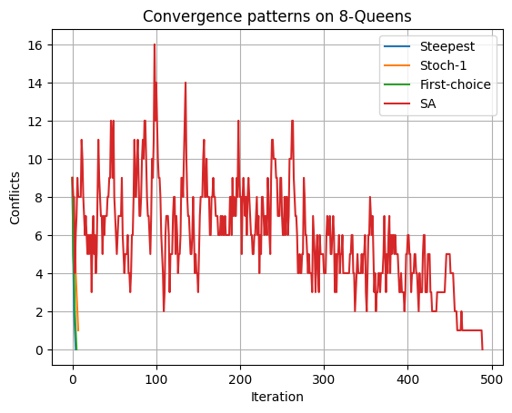
Nhận xét:
- Simulated Annealing (SA) vượt trội rõ rệt, đạt nghiệm tối ưu trong hầu hết các lần chạy, kể cả với n lớn hơn.
- Hill Climbing (cả Steepest và Stochastic) thường mắc kẹt tại cực trị cục bộ, xung đột trung bình không giảm về 0.
- Thời gian chạy của SA cao hơn một chút, nhưng đổi lại cho kết quả ổn định và có thể mở rộng cho n lớn.
- Đồ thị Conflicts over iterations cho thấy đặc trưng của quá trình “annealing”: ban đầu dao động mạnh, sau dần ổn định khi “nhiệt độ” giảm.
Kết luận phần thực hành:
- Các thuật toán Local Search đều có thể giải được N-Queens, nhưng khác biệt rõ về hiệu quả.
- SA là lựa chọn tốt nhất giữa tốc độ và chất lượng nghiệm.
- Hill Climbing cần cải tiến thêm (ví dụ: random restart hoặc tabu search) để vượt qua cực trị cục bộ.
- Kết quả minh họa trực quan cho thấy vai trò của tối ưu xấp xỉ trong các bài toán CSP phức tạp.

